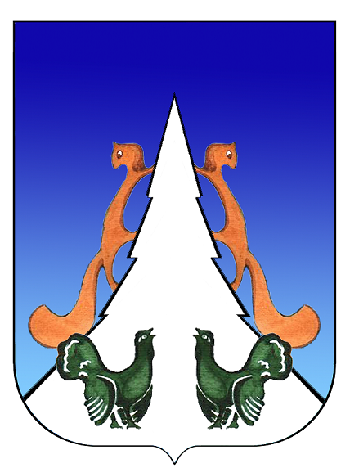

Ханты-Мансийский автономный округ – Югра
Советский район
городское поселение Агириш

ПРЕДСЕДАТЕЛЬ СОВЕТА ДЕПУТАТОВ
ГОРОДСКОГО ПОСЕЛЕНИЯ АГИРИШ

ПОСТАНОВЛЕНИЕ

«24» мая 2024 г № 21

О принятии решений Совета депутатов
городского поселения Агириш пятого
созыва в заочной форме

В соответствии со статьей 45 Регламента Совета депутатов городского поселения Агириш, Уставом городского поселения Агириш, связи с тем, что в случае непринятия решения в срочном порядке может повлечь прекращение, либо приостановление деятельности органов местного самоуправления, а также может повлечь значительные финансовые затраты для местного бюджета:

1. Провести заочное голосование 27.05.2024 года по проекту решения Совета депутатов городского поселения Агириш пятого созыва:
1.1. О внесении изменений в решение Совета депутатов городского поселения Агириш № 29 от 25.12.2023 «О бюджете городского поселения Агириш на 2024 год и на плановый период 2025 и 2026 годов».
1.2. О внесении изменений в решение Совета депутатов городского поселения Агириш от 29.12.2006 № 71 «Об утверждении Положения о создании условий для организации досуга и обеспечения жителей городского поселения Агириш услугами организации культуры».
2. Настоящее постановление вступает в силу после его подписания.

Председатель Совета депутатов
городского поселения С.А.Ивашков

